ZVANIČNA PRIJAVA ZA 6. NACIONALNU SMOTRU SAVEZA IZVIĐAČA CRNE GORE

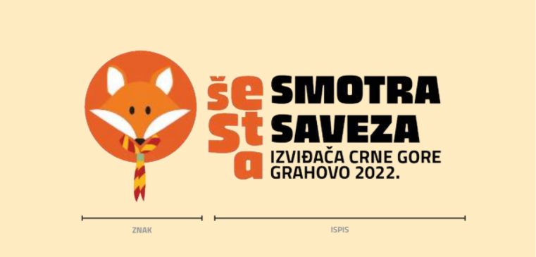

Prijava za učesnike se vrši vodno/ jatno preko odreda. Vod čini 9 učesnika plus vodnik/predvodnik koji je oslobođen kotizacije. Prijavu je potrebno popuniti do 7. marta do 23:59.
U slučaju da prijavljujete više vodova/ jata iz jednog odreda, poslati odvojene dokumente.
Takođe, ako iz odreda želi da se prijavi manje od 9 učesnika, moguća je prijava ali će se u tom slučaju učesnici mešati u vodu/jatu sa drugim odredima.
Vodnik će biti naknadno izabran.
Radi zvanične prijave potrebno je popuniti sve informacije u tabeli ispod i poslati prijavu na mejl smotrasicg@izvidjaci.rs

ime i prezime | datum i mesto rođenja | odred | kategorija članstva | broj majice | mail  kontakt telefon
vodnik*

